Hướng dẫn sử dụng high.9oclocks.com
https://www.youtube.com/@9oclocks/videos
https://www.facebook.com/9.9oclocks

9OCLOCKs có 2 công cụ
- Board: lọc thô tìm các mã tiềm năng. Healthcheck: xem tín hiệu khuyên cho 1 cổ phiếu

Ý nghĩa tên các cột trong Board:
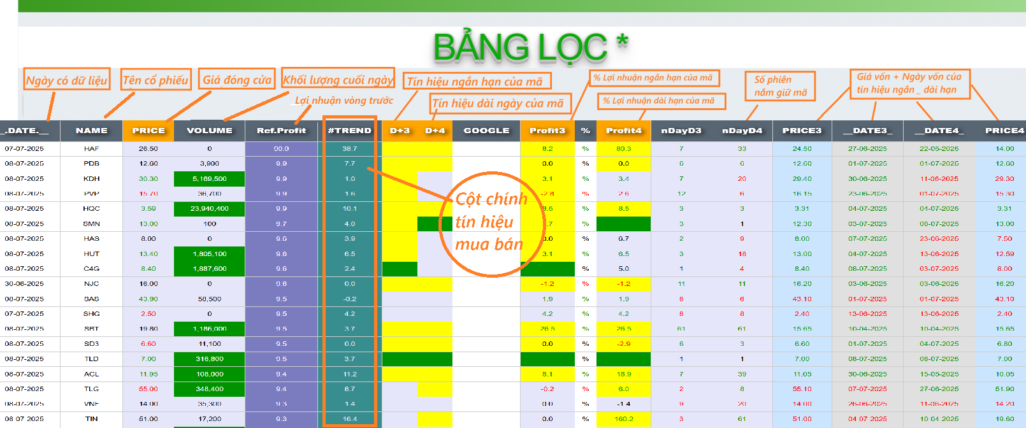

Ý nghĩa tên các cột trong Healthcheck:
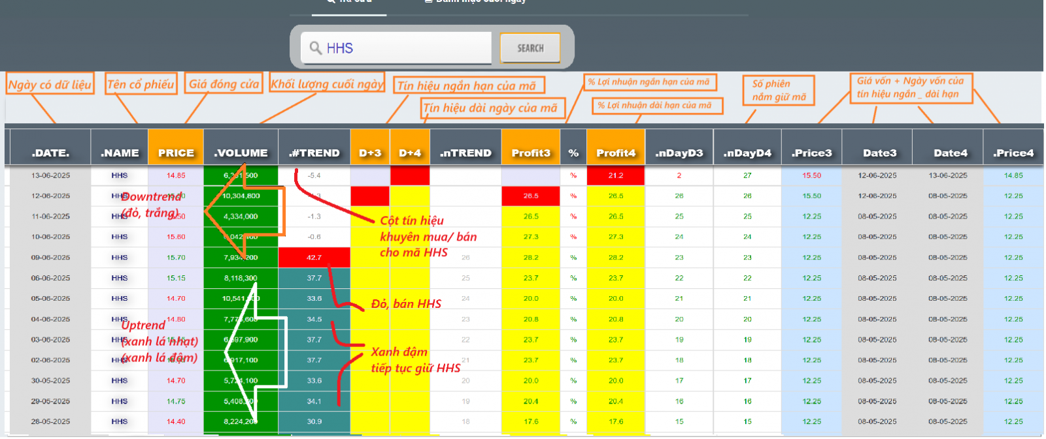

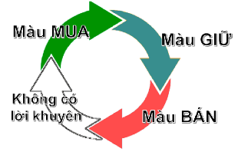
Màu sắc cột .#TREND (Cột khuyên mua bán)
- Màu xanh lá cây lạt: ngày đầu tiên uptrend (mua)
- Màu xanh lá cây đậm: ngày còn uptrend (giữ)

- Màu đỏ: ngày đầu tiên downtrend (bán)
- Màu trắng: ngày còn downtrend (tuyệt đối không mua vào)

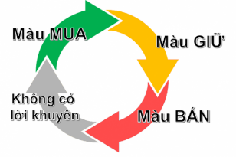
Màu sắc cột D+3 (là cột khuyên mua xanh lá nếu bạn bị lỡ mất ngày mua sớm nhất của cột .#TREND)
và D+4 (cột bán cuối cùng)

HƯỚNG DẪN: Mua Bán 1 cổ phiếu
* Vào HEALTHCHECK > Nhập "MÃ" vào ô tìm kiếm > SEARCH

MUA
>> Mua mã AZZ vào ngày xanh lá cây lạt nếu nó thỏa 3 điều kiện
+ Cột volume của nó > 400 000, đều đặn trước đó
+ Ô đỏ cột .#TREND (hoặc Profit4) của vòng liền trước đó > 7%
+ Yếu tố cơ bản của mã không xấu (cafef.vn)
>> Mua rồi thì giữ theo màu xanh lá đậm

Ví dụ MUA - mua hết HHS vào ngày 19/06/2025
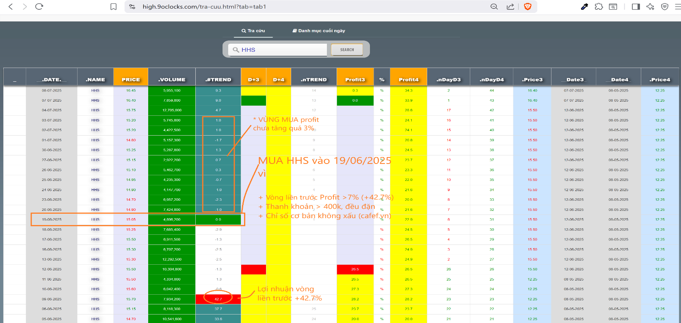

BÁN
Cách bán 1:
>> Bán hết cổ phiếu khi đỏ ô .#TREND

Cách bán 2:
>> Bán 1 nửa số lượng AZZ khi đỏ ô .#TREND
>> Tiếp tục giữ nửa số lượng AZZ còn lại theo màu vàng ô D+4
>> Bán hết cổ phiếu còn lại đó khi đỏ ô D+4

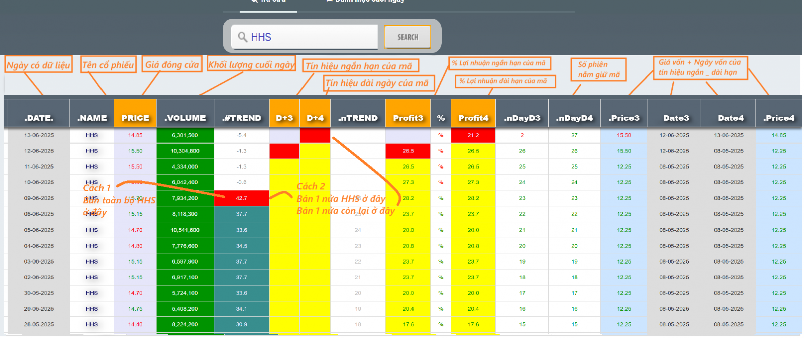
HƯỚNG DẪN: Lọc thô
Bắt đầu và trong Uptrend thì ta mới lọc cổ phiếu
Để biết Uptrend ta vào Board,
Gõ VNINDEX ô Search
* Xem cột .#Trend
Nếu cột này xanh lá lạt hoặc xanh lá đậm = uptrend

Dưới đây là trường hợp đang trong uptrend

BƯỚC 1: Click chuột trái vào tên cột D+3 đến khi các ô xanh lá nhạt hiện ra như hình
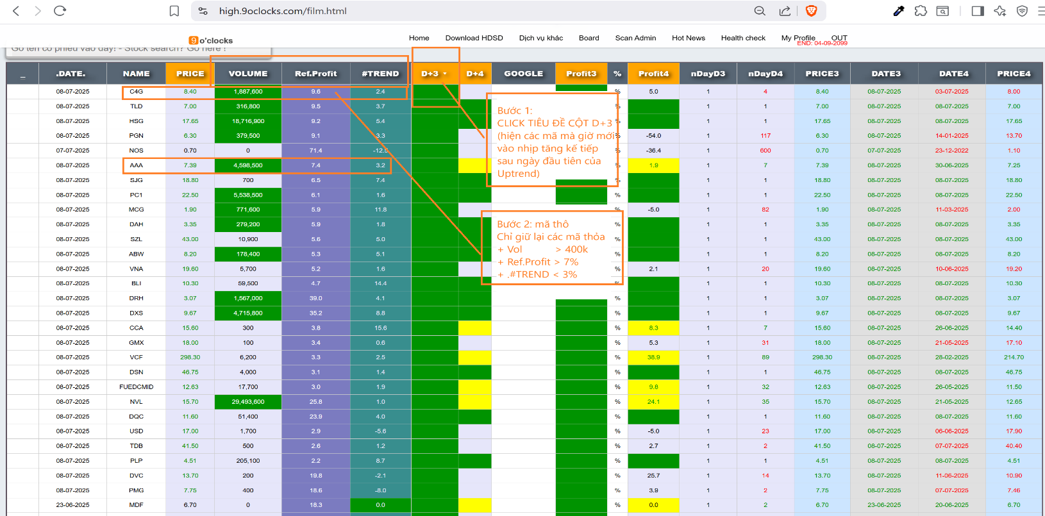
Chỉ giữ mã thô nào thỏa điều kiện
+ Cột volume của mã > 400 000 cổ phiếu, đều đặn trước đó
+ Ref Profit (lợi nhuận vòng liền trước đó) > +7%
+ .#TREND < 3% (giá tăng chưa quá + 3%)

Dưới đây là ví dụ trường hợp 1 mã đủ điều kiện thô
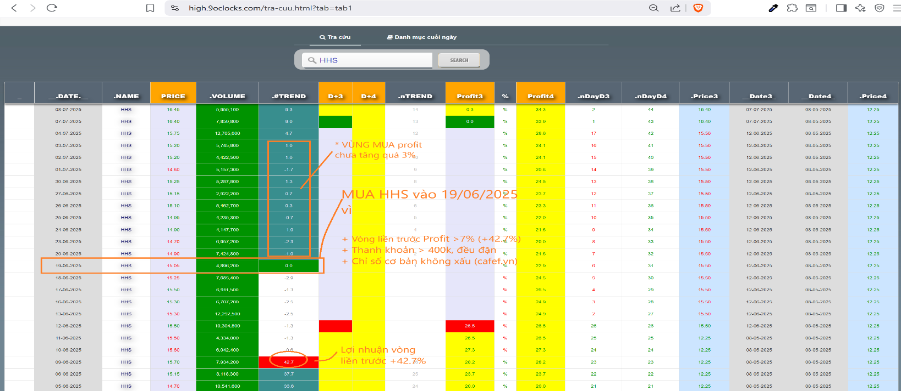

* Hoặc mở rộng : Profit4 vòng trước >7% thì thỏa điều kiện mua vòng hiện tại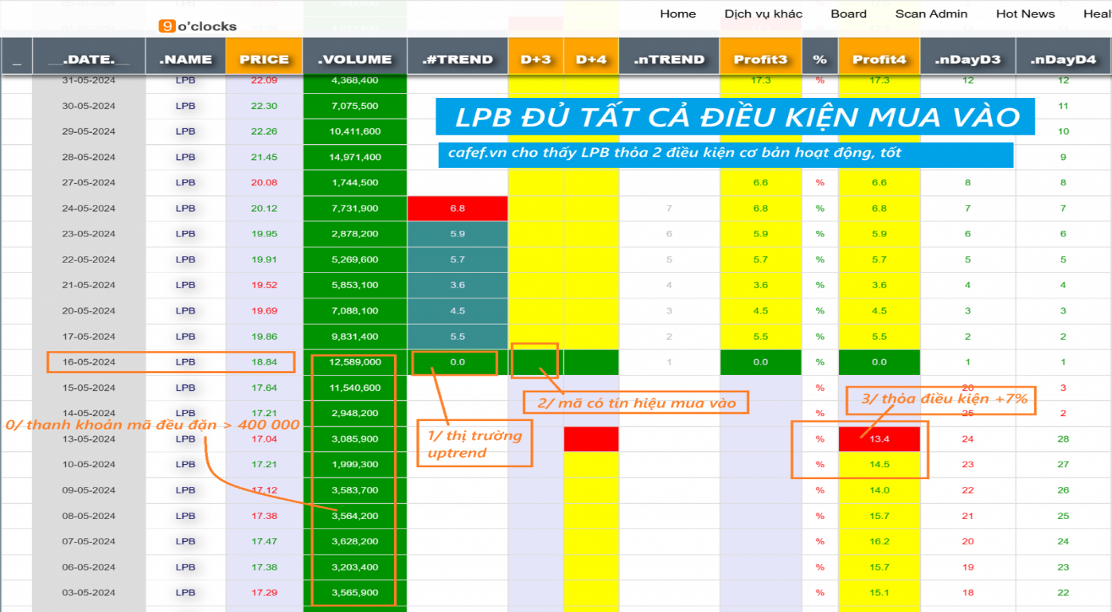

BƯỚC 2: Lọc tinh
Vào Cafef.vn, chỉ giữ lại các mã thô thỏa 2 điều kiện sau:
Lợi nhuận ròng và Tổng tài sản cùng tăng trưởng

Ví dụ: Mã ACB thỏa cả 2 điều kiện lọc tinh
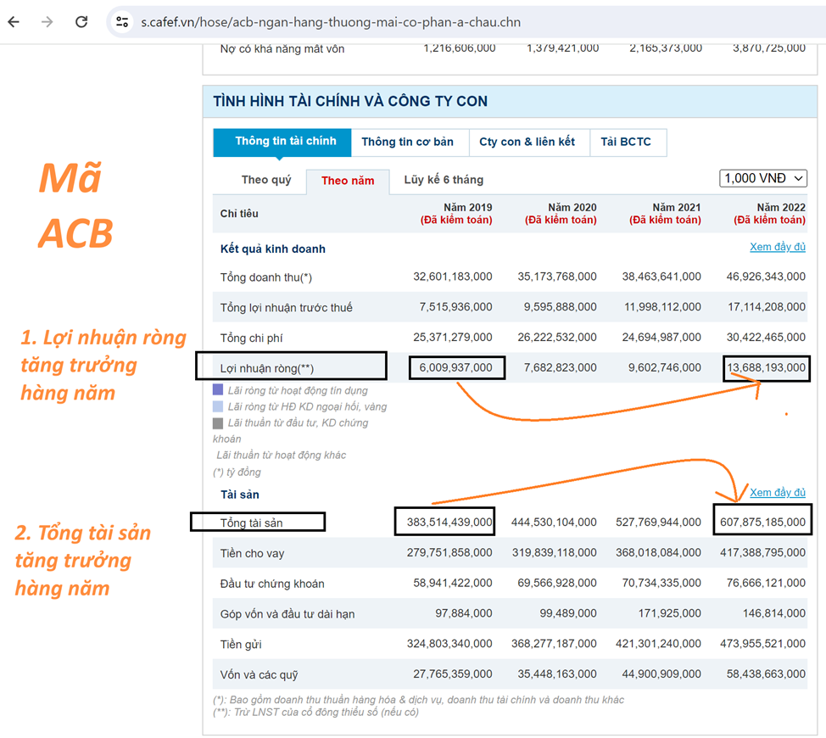

BƯỚC 3: Đặt lệnh
- Phân bổ vốn đều
- Đặt lệnh theo Mua bán cách 1 hoặc 2 (ở HƯỚNG DẪN: Mua bán 1 cổ phiếu)

CÁC LƯU Ý KHÁC
1/ Mua hết vốn ở ô Xanh lá nhạt .#TREND hoặc các ô D+3 xanh lá (càng gần ngày đầu uptrend, càng an toàn)

2/ Danh mục 9oclocks tối thiểu cần có 2 mã trở lên

3/ Một số Tài khoản thật,
Sử dụng nền tảng 9oclocks để đầu tư
